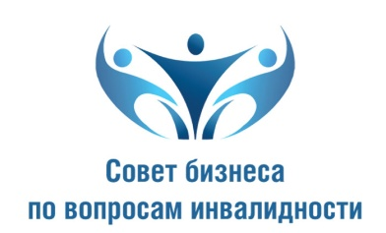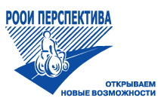

Новые возможности в поиске работы для молодых специалистов с инвалидностью

В Новосибирске вновь стартовал профессиональный конкурс для молодых специалистов с инвалидностью «Путь к карьере»
Конкурс организуется Советом бизнеса по вопросам инвалидности (sbvi.ru) при поддержке РООИ «Перспектива». Конкурс уже проводится с 2007 года в Москве и успешно себя зарекомендовал как среди молодых людей с инвалидностью, так и среди крупнейших работодателей страны.

Цель конкурса – обеспечить молодым специалистам с инвалидностью более широкие возможности трудоустройства.
Задачи:
- помочь молодым специалистам в профориентации;
- правильно подготовить молодых специалистов к поиску работы, презентации себя и своей инвалидности будущим работодателям;
- повысить уровень социальной адаптированности молодых специалистов с инвалидностью;
- организовать встречу молодых специалистов с реальными работодателями, продемонстрировать возможности, мотивацию людей с инвалидностью, уровень их профессиональной подготовки.

Конкурс проводится в 3 этапа:
- Привлечение и отбор участников, формирование группы.
- К конкурсу допускаются участники с инвалидностью от 18 до 30 лет.
- Написать эссе на тему «Я и моя работа» и направить его по адресу: pkk-nsk@bk.ru до 15 августа 2016 г. Эссе является заявкой на участие.
- Всех, подавших заявку, приглашают на отборочные собеседования.
- Из отобранных участников формируется группа 20-25 человек, которая переходит к образовательной части проекта.

- Образовательная программа.
- Включает в себя тестирование, тренинги и индивидуальные консультации по темам: профориентация, подготовка резюме и эссе, прохождение интервью, самопрезентация, командная работа/деловые игры.
- Образовательная программа проходит с 12 сентября по 12 ноября.
- Режим работы в рамках программы – встречи 2-3 раза в неделю с 18.00.
- По результатам прохождения образовательной программы отбирается около 15 участников для финала конкурса. В финал могут попасть только участники, выполнившие не менее 90% образовательной программы.

- Финал конкурса.
- Это публичное мероприятие с привлечением представителей работодателей и возможно СМИ. Планируемая дата – 24 ноября 2016 года.
- Каждый из участников показывает себя и оценивается в 5 заданиях: резюме, эссе, интервью, самопрезентация, деловая игра. В жюри входят представители работодателей (5-10 человек).
- По результатам определяются победители в нескольких номинациях.
- Победители получают ценные призы и приглашения от работодателей (на обучение, стажировку, практику, работу).
- Все участники получают памятные подарки и сувениры.
- Все мероприятия конкурса проводятся на базе компаний-участников Совета бизнеса по вопросам инвалидности (KPMG, EY, Кадровый холдинг АНКОР).

Вопросы можно задать организатору по тел. +7 913 730 3702 Елена Владимировна
Официальня группа вКонтакте: http://vk.com/pkk2016

